***В подростковом возрасте***

*проявляются изъяны предшествующего воспитания. Следовательно, важнейшая задача родителей - это контроль за состоянием ребенка. Необходимо обязательно обращать внимание на то, в каком состоянии он пришел домой, сравнивая с состоянием, в котором он вышел из дома. Это позволяет вовремя, к примеру, выявить, случаи, когда ребенок впервые закурил, принял алкоголь или наркотики.*

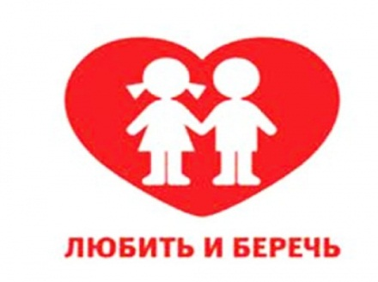

***Если ты оказался в трудной жизненной ситуации,***

***тебе помогут в социально-реабилитационном центре***

***«Теремок»***

*Наш адрес: г. Рославль*

*ул. Нахимова, д. 49а.*

*Телефон: (848134)4-19-92*

*В Центре работают педагоги-психологи,*

*учитель-дефектолог, социальные педагоги, специалисты*

*по социальной работе, юрисконсульт.*

**

*Департамент Смоленской области*

*По социальному развитию*

*Смоленское областное государственное бюджетное учреждение «Рославльский социально – реабилитационный центр для несовершеннолетних «Теремок»*

***Памятка Родителям***

***Рекомендации социального педагога родителям по раннему выявлению вредных привычек у подростков***



*Алкогольные напитки*

**Симптомы:** *замедленные реакции,*

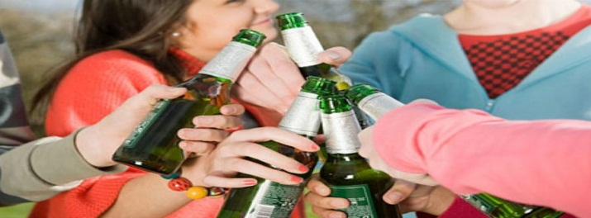

*сонливость, невнятная речь, изменение личности(появление других ценностей!)*

***Внешние признаки:*** *спрятанные бутылки, безвольно обвисшие губы, расслабление челюстей, нарочитость движений, провалы в памяти.*

*Табак*

***Симптомы:*** *снижение физической силы, 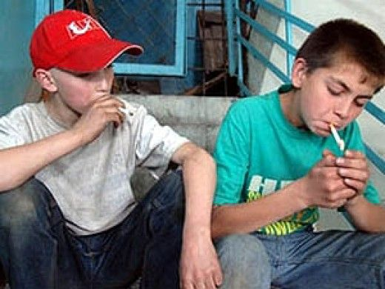выносливости, ухудшение координации, быстрая утомляемость, нарастающая слабость, снижение трудоспособности.*

***Внешние признаки:*** *запах табака (дыма), частое и долговременное пребывание в туалете, в ванной, наличие спичек, зажигалок, табака в швах карманов, пожелтение пальцев.*

*Марихуана (травка)*

**Симптомы***: сонливость, бессвязность мыслей, зрачки глаз расширены, отсутствует координация движений, тяга к сладкому, повышенный аппетит, слабо выраженные галлюцинации.*

***Внешние признаки****: красные отеки под глазами, сильный запах жжённых листьев, мелкие семена в складках одежды и швах карманов, наличие папиросной бумаги, обесцвеченная кожа на пальцах.*

*Крэк*

***Крэк–кокаин*** *– это кристаллическая форма кокаина. представляющая собой смесь солей кокаина с пищевой содой или другим химическим основанием. В отличие от обычного кокаина, крэк-кокаин принимается внутрь посредством курения.*

**Симптомы***: короткий период эйфории, сменяющейся депрессией, гиперреактивность в начальных стадия, апатичность, непрекращающейся насморк.*

***Внешние признаки****: наличие небольших камнеподобных кусков в стеклянных пузырьках или в полиэтиленовых пакетиках, небольших ширмочек, свечей, бритвенных лезвий.*

*Кокаин*

**Симптомы***: повышенное артериальное давление, потеря болевых ощущений, чувство превосходства, ощущение неуязвимости. Повышенная активность, отсутствие чувства усталости.*

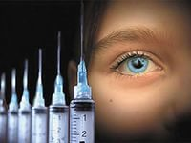

***Внешние признаки****: наличие белого кристаллического порошка в маленьких пластиковых пакетиках или аминовой*

*фольге, гиперемия слизистой оболочки носа.*

*Героин, морфий, кодеин*

**Симптомы***: ступор, сонливость, следы уколов, водянистые глаза, пятна крови а рукавах рубашки, насморк.*

***Внешние признаки****: наличие иглы или шприца для подкожных инъекций, матерчатого жгута, бечёвки, веревки, ремня, обожжённых крышек от бутылок или ложки, прозрачных пакетов.*

*Вдыхание клея*

**Симптомы***: агрессивность, мечтательное или бессмысленное выражение лица.*

***Внешние признаки****: вид пьяного человека, наличие тюбиков клея, пятен клея, бумажных или полиэтиленовых пакетов, носовых платков.*